11/02/2025

RESULTADO – TOMADA DE PREÇO

025112EM71431HEMNSL

Bionexo

2

O Instituto de Gestão e Humanização – IGH, entidade de direito privado e sem fins lucrativos, classificado como Organização

Social, vem tornar público o resultado da Tomada de Preços, com a finalidade de adquirir bens, insumos e serviços para o

HEMNSL - Hospital Est. Maternidade Nossa Senhora de Lourdes, com endereço à Rua 230, Qd. 709, S/N, Setor Nova Vila,

Goiânia/GO, CEP: 74.640-210.

Art. 10º Não se exigirá a publicidade prévia disposta no artigo

II. EMERGÊNCIA: Nas compras ou contratações realizadas em caráter de urgência ou emergência, caracterizadas pela

ocorrência de fatos inesperados e imprevisíveis, cujo não atendimento imediato seja mais gravoso, importando em prejuízos

ou comprometendo a segurança de pessoas ou equipamentos, reconhecidos pela administração.

Bionexo do Brasil Ltda

Relatório emitido em 11/02/2025 10:33

**Comprador**

IGH - Maternidade Nossa Senhora De Lourdes (11.858.570/0005-67)

RUA 230, QUADRA 709 LOTE 11 - SETOR NOVA VILA - GOIÂNIA, GO CEP: 74640-210

**Relação de Itens (Confirmação)**

Pedido de Cotação : 377834863

COTAÇÃO Nº 71431 - MEDICAMENTOS - HEMNSL FEV/2025

Frete Próprio

Observações: \*PAGAMENTO: Somente a prazo e por meio de depósito em conta PJ do fornecedor. \*FRETE: Só serão

aceitas propostas com frete CIF e para entrega no endereço: RUA 230 QUADRA 709 LOTE 11 - Setor Nova Vila,

Goiânia/GO CEP: 74640-210, dia e horário especificado. \*CERTIDÕES: As Certidões Municipal, Estadual de Goiás,

Federal, FGTS e Trabalhista devem estar regulares desde a data da emissão da proposta até a data do pagamento.

\*

REGULAMENTO: O processo de compras obedecerá ao Regulamento de Compras do IGH, prevalecendo este em relação

a estes termos em caso de divergência.

Tipo de Cotação: Cotação Emergencial

Fornecedor : Todos os Fornecedores

Data de Confirmação : Todas

**Validade Condições**

**da de**

**Proposta Pagamento**

**Faturamento Prazo de**

**Fornecedor**

**Frete**

**Observações**

**Mínimo**

**Entrega**

**Ello Distribuicao Ltda - Epp**

GOIÂNIA - GO

Usuario Ws Ello Distribuiã§ã£o -

(62) 4009-2100

vendedores@ellodistribuicao.com.br

**[Mais informações](javascript: f_mais_info(192054))**

PEDIDO SOMENTE SERA ATENDIDO A PRAZO

MEDIANTE ANALISE DE CREDITO / VALIDACAO

DO DEPARTAMENTO FINANCEIRO E A

CONFIRMACAO DE DISPONIBILIDADE DO

ESTOQUE

1 dias após

confirmação

1

2

R$ 200,0000

10/02/2025

a vista

CIF

**HOSPDROGAS COMERCIAL**

**LTDA**

APARECIDA DE GOIÂNIA - GO

Usuário Ws Hospdrogas - (62)

1 - Todos os pedidos estão sujeitos à análise de

crédito. 2 - Informamos que o prazo mencionado

é uma estimativa e pode sofrer variações. 3 -

Para mais informações, contate-nos pelo

telefone(62)4012-1199.

1

dias após

R$ 500,0000

10/02/2025 30/60 ddl

CIF

confirmação

4

012-1103

hospdrogas@hospdrogas.com.br

**[Mais informações](javascript: f_mais_info(184864))**

**Programação**

**de Entrega**

**Preço**

**Unitário Fábrica**

**Preço**

**Valor**

**Total**

**Produto**

**Código**

**Fabricante Embalagem Fornecedor**

**Comentário**

**Justificativa**

**Rent(%) Quantidade**

**Usuário**

OMEPRAZOL

40MG

CX/20FA+20

AMP

DILX10ML - -

BLAU

;SERVIMED não

atinge faturamento

minimo. - SULMEDIC

e MEDILAR não

atendem ao prazo de

entrega/emergencial.

Tiago

Farias De

Souza

OMEPRAZOL

SOL INJ

Ello

Distribuicao

Ltda - Epp

R$

R$

R$

494,4000

3

10896

-

AMPOLA

-

60 Ampola

4

0MG -

8,2400 0,0000

AMPOLA

11/02/2025

09:17

**Total**

**Parcial:**

R$

494,4000

6

0.0

Total de Itens da Cotação: 4

Total de Itens Impressos: 1

**Programação**

**de Entrega**

**Preço**

**Unitário Fábrica**

**Preço**

**Valor**

**Total**

**Produto**

**Código**

**Fabricante Embalagem Fornecedor**

**Comentário**

**Justificativa**

**Rent(%) Quantidade**

**Usuário**

;

- MEDILAR e

USO

SERVIMED não

atendem ao prazo de

entrega/emergencial.

MULTIFARMA,

MEDICAMENTAL,

SULMEDIC, MAEVE,

ATIVA e ONCOVIT

não atingem

INTRAMUSCULAR

(IM) OU

HOSPDROGAS INTRAVENOSO

BROMOPRIDA

(GEN)

5MG/ML INJ

IM/IV AMP

2ML -

Tiago

Farias De

Souza

BROMOPRIDA

SOL INJ 5

MG/ ML 2 ML

R$

R$

R$

174,4300

1

5621

-

UNIDADE

COMERCIAL

LTDA

(IV) USO

ADULTO E

PEDIATRICO

ACIMA DE 01

ANO

100 Ampola

1,7443 0,0000

-

AMPOLA

10/02/2025

15:09

HIPOLABOR

faturamento minimo.

Tiago

Farias De

Souza

RINGER

RINGER

SIMPLES

500ML BOLSA

SF - JP

HOSPDROGAS

COMERCIAL

LTDA

SIMPLES SOL.

INJ. 500ML -

BOLSA

R$

R$

R$

4

11323

-

UNIDADE

-

-

460 Bolsa

4,6168 0,0000

2.123,7280

10/02/2025

1

5:09

**Total**

**Parcial:**

R$

5

60.0

2.298,1580

https://bionexo.bionexo.com/jsp/RelatPDC/relat\_adjudica.jsp

1/2

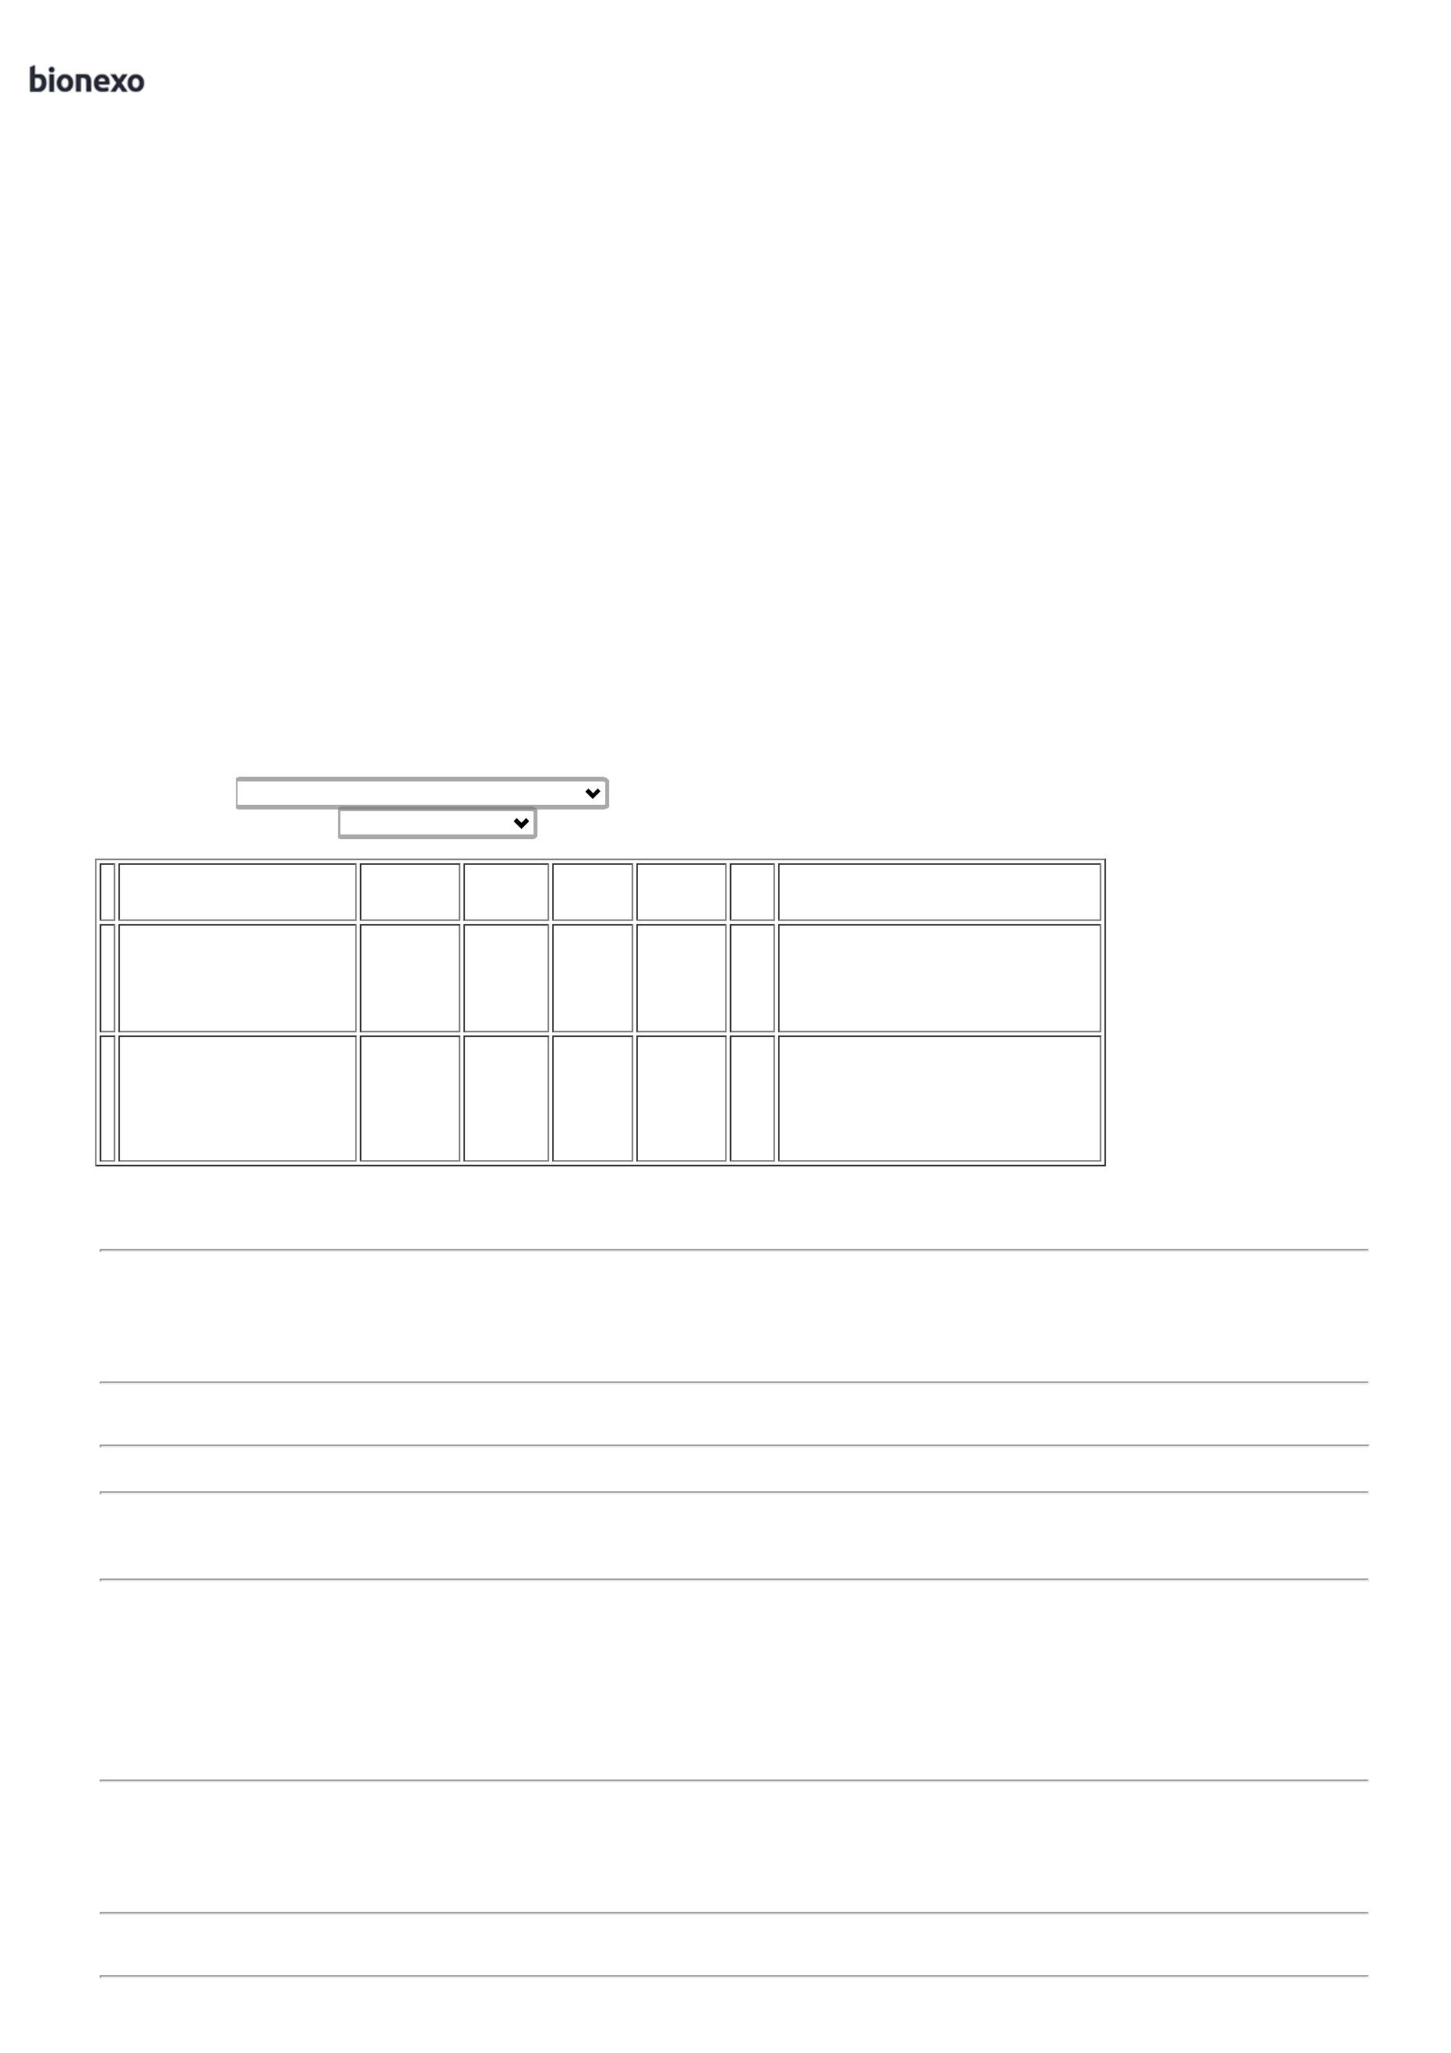

11/02/2025

Bionexo

Total de Itens da Cotação: 4

Total de Itens Impressos: 2

**Total**

**Geral:**

R$

6

20.0

2.792,5580

Clique [aqui](javascript:chama_completo(377834863)) para geração de relatório completo com quebra de página

https://bionexo.bionexo.com/jsp/RelatPDC/relat\_adjudica.jsp

2/2

